КГУ « Двуреченская средняя школа отдела образования Есильского района»

**Отчет по выполнению программы**

**«Рухани жаңғыру»**

**за апрель**

В рамках программы в апреле месяце проводились следующие мероприятия: декада гуманитарного цикла и неделя книги:

Конкурс прозаического чтения на тему « Славные сыны Отечества»

Внеклассное мероприятие в предшколе « У солнышка в гостях» (учитель музыки Рычер Л.В.) (в рамках недели книги)

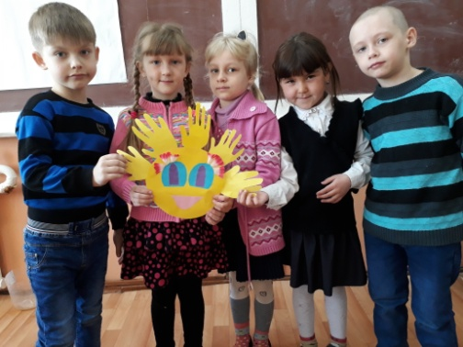

Музыкальная инсценировка « Приключения Чиполлино» ( среди учащихся 1 -2 класса)

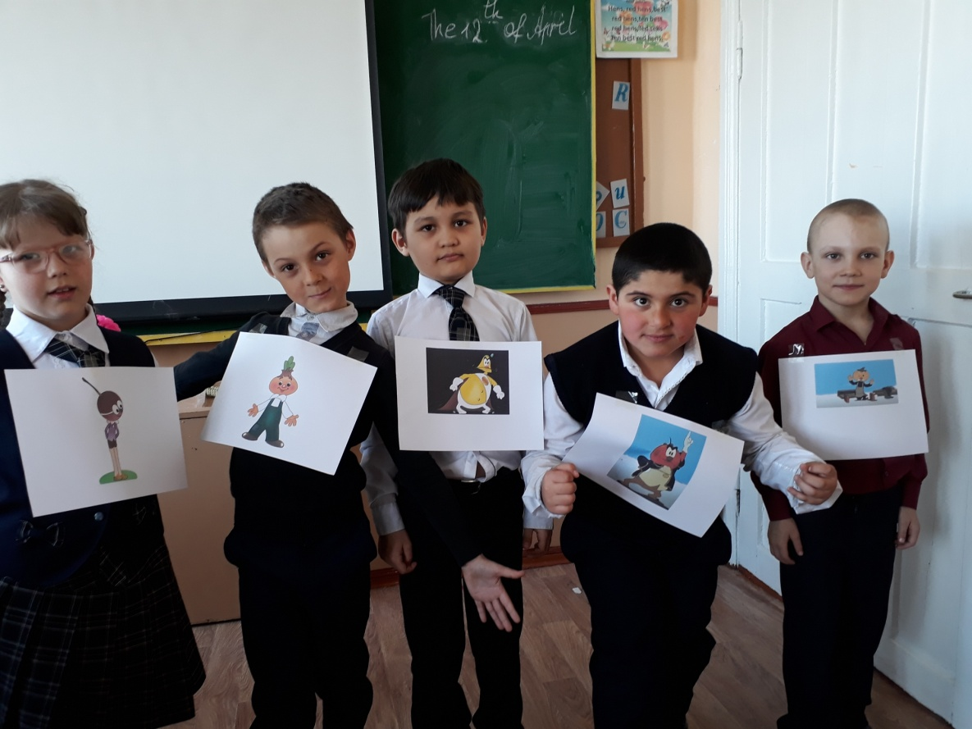

Внеклассное мероприятие « Путешествие в страну « Лингвистика» в 5 классе (учитель русского языка и литературы Прикокий С.А.)

Конкурс кроссворда по русскому языку.

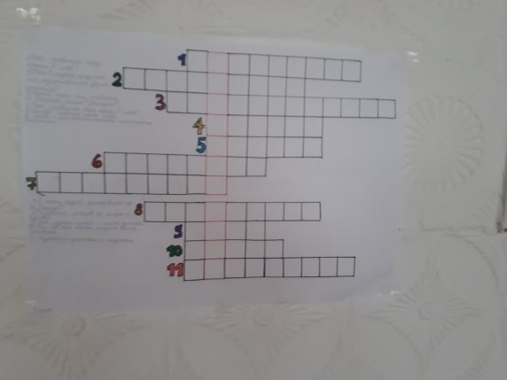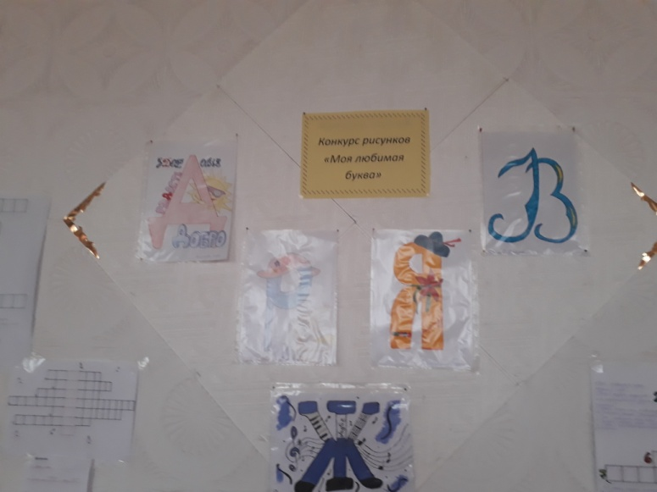

20 апреля в Двуреченской СШ состоялись мероприятия, посвященные Дню Земли. Среди учащихся5-7 классов прошла занимательная викторина на тему « Давайте беречь нашу Землю»

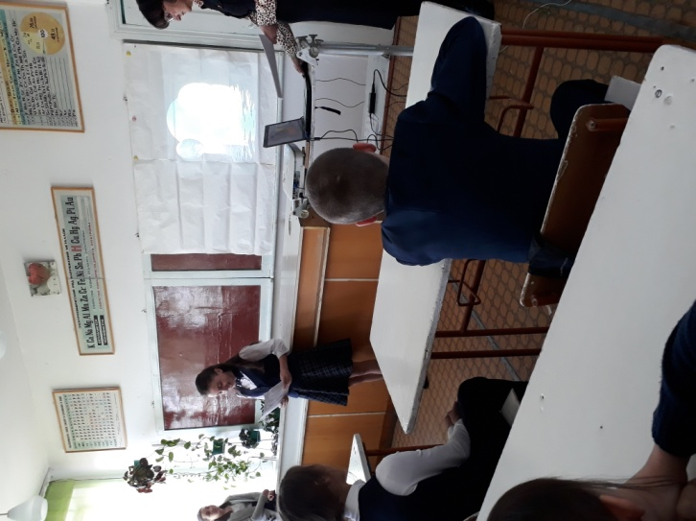

Среди учащихся школы прошел фото-конкурс « Природа нашего края». Лучшими работами стали фото-материалы 5,7,11 класса. Активно потрудилась творческая группа (Рамазанова Ж. 6 кл и Рычер О. 5 кл). Победители были награждены грамотами.

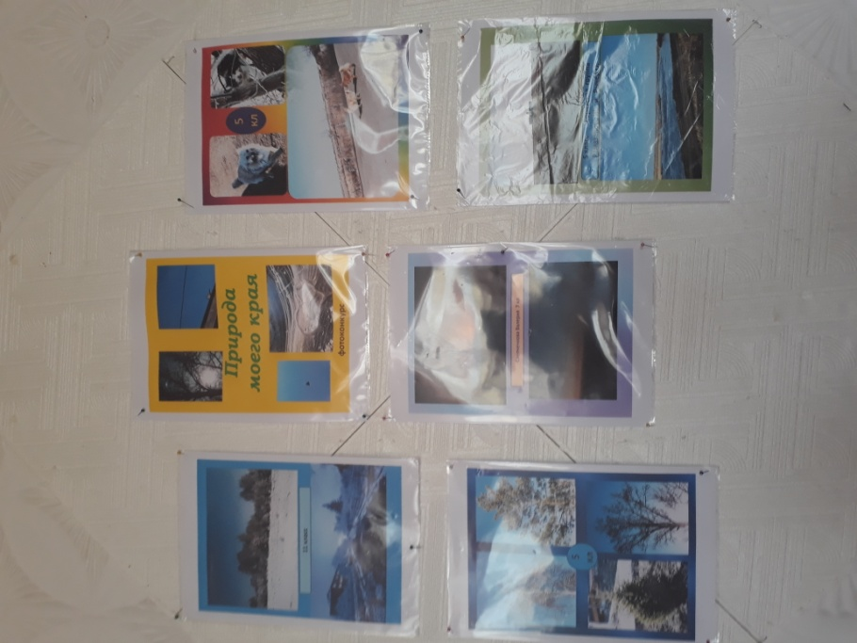

Также совместно со старшеклассниками младшее звено поучаствовало в акции « Всем птицам нужен дом», где старшие классы повесили скворечники.

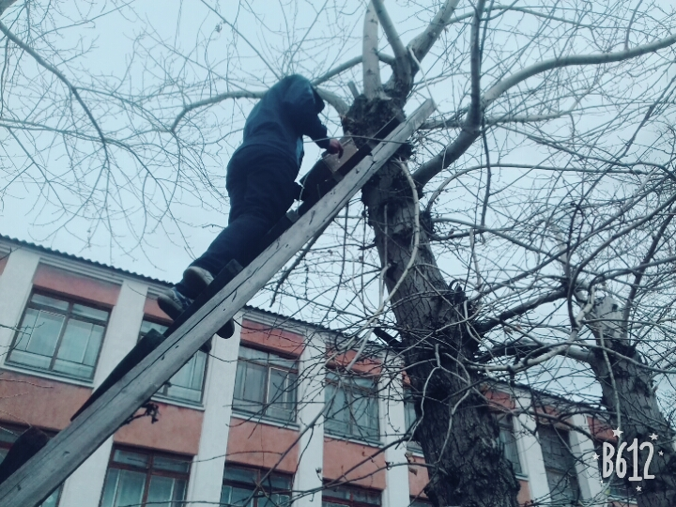

(Скворечники были изготовлены мальчиками на уроках технологии-учитель Русаков В.А.)

С 5 классе прошло поэтическое состязание (Лучший монолог героев поэмы А.С. Пушкина « Руслан и Людмила»)

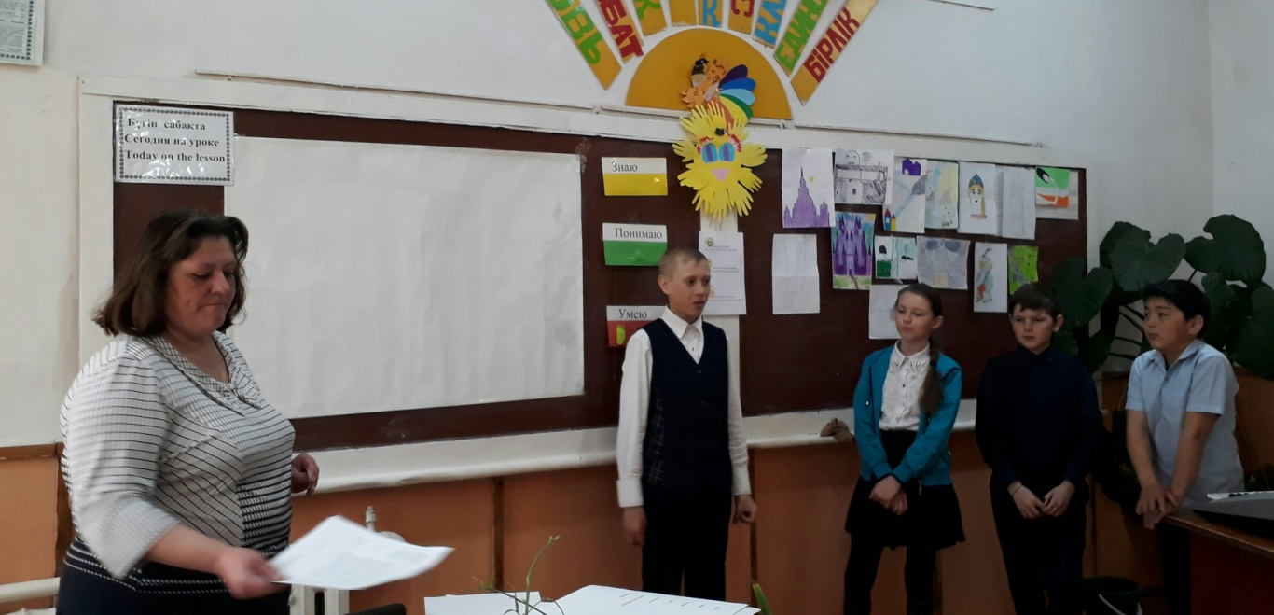

Провела учитель литературы Сафронова Т.Ф.

В апреле прошла школьная научная конференция проектов среди учащихся. Участвовали Слепченкова В. 7 кл, Дейнека В. 3 кл., Крупин М. и Григоренко А. 7 кл, Рамазарова Ж. 6 кл, Абсеитова А. 7 кл. Каждый учащийся защищал свой проект. Победители были выбраны для участия в районной конференции по защите проектов, который пройдет в мае месяце. Руководитель клуба научных проектов-Нурушева А.К.

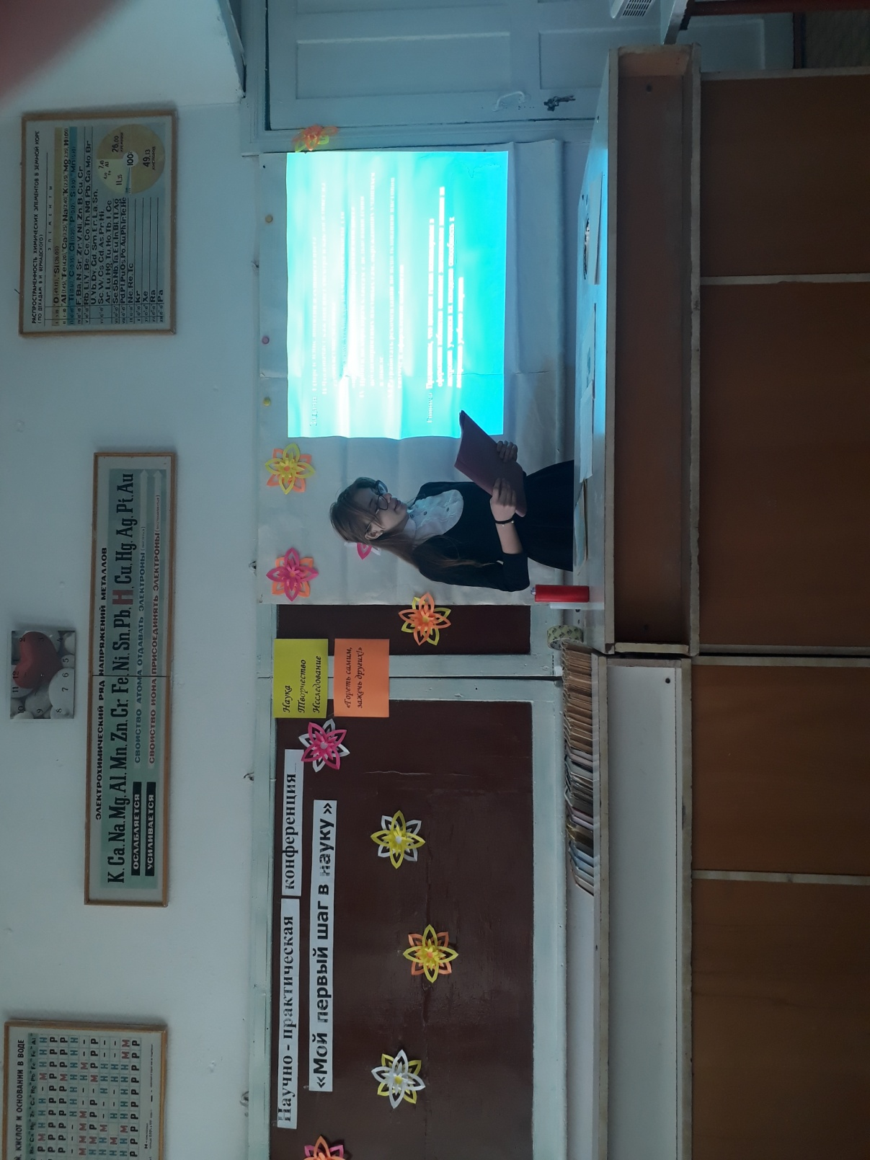Зам. по ВР: Рычер Л.В.